微處理機系統實習 Lab7

班級：資訊三甲 學號：D1123911 姓名：陳政宏

一、【實驗目的】：

What was your design? What were the concepts you have used for your design?

本次利用GPIO的KEYPAD和Buzzer蜂鳴器和LCD和draw2d，來完成兩項實驗。

實驗一: 一開始在LCD 中間處 x=64, y=32，畫一顆半徑=3的圓

按左右鍵(4跟6按)，圓會水平往左/右方向移動，按 3 鍵，圓以45度往右上移動，按 9 鍵，圓以45度往右下移動，按 1 鍵，圓以45度往左上移動，按 7 鍵，圓以45度往左下移動，當圓觸到邊界時會反射角=入射角的方式反彈，並且蜂鳴器響一聲。按 S (Stop) 鍵，畫面停止移動如要變換方向，需先按S 鍵後，再按新的方向鍵(和lab6-1判斷方式相同)。

實驗二: 在LCD 中間底部 x=64, y=60處，畫一顆半徑=3的圓，並且在其上半部隨機產生一個 5x5的黑色方塊圓的移動及按鍵使用與實驗一相同，當圓碰觸到 5x5 黑色方塊時 (overlap重疊)，黑色方塊消失並且圓回到起始的底部位置按 R (Random) 鍵，重新在LCD畫面上半部隨機產生一個新的 5x5 黑色方塊

本次實驗主要應用前面實驗的技巧產生亂數、FLAG的判斷、和draw2d的應用。

二、【遭遇的問題】：

實驗一: 若在邊界考慮時沒有多考慮一格，邊界會把圓吃掉一個所以在判斷是否超出邊界時，要多+1。

實驗二: 要考慮隨機產生一個5*5黑色方塊，代表在8鬆開時才能產生黑色方塊，若沒有正確判斷會讓畫面上充滿黑色方塊，並且不會消除上一個draw出來的黑色方塊。

三、【解決方法】：

How did you solve the problems?

概述: 首先也一樣利用check來判斷使用者是否有正確按下s按鍵才繼續執行以下動作，按下除了5以外紀錄last_press並將值給到z再由z判斷現在該往哪個方向走，當碰到邊界時，改變方向(x|y)，同時把z歸0，讓其一直執行反方向，直到下次按下5，否則他會只執行一次反方向又往z一開始判斷的方向移動，會讓球在邊界卡住。

實驗一程式碼:

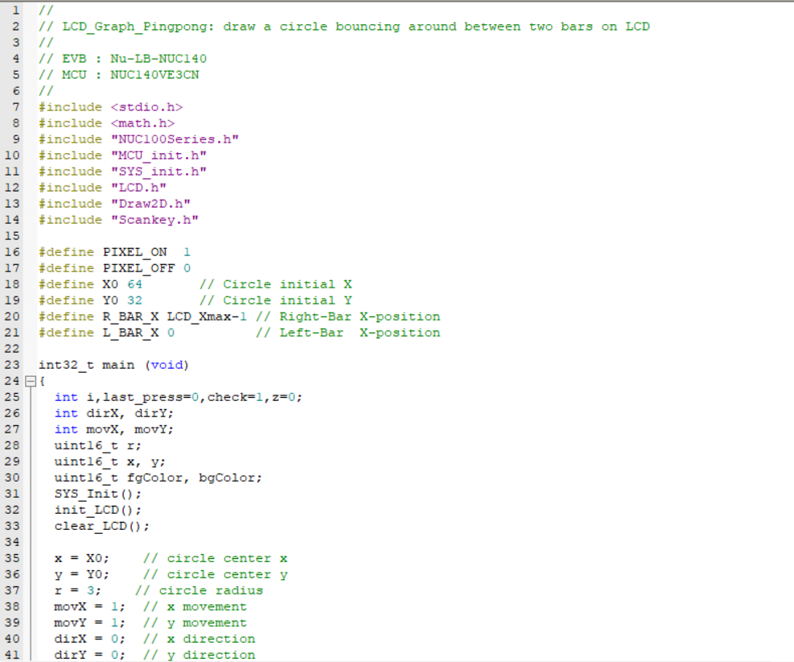

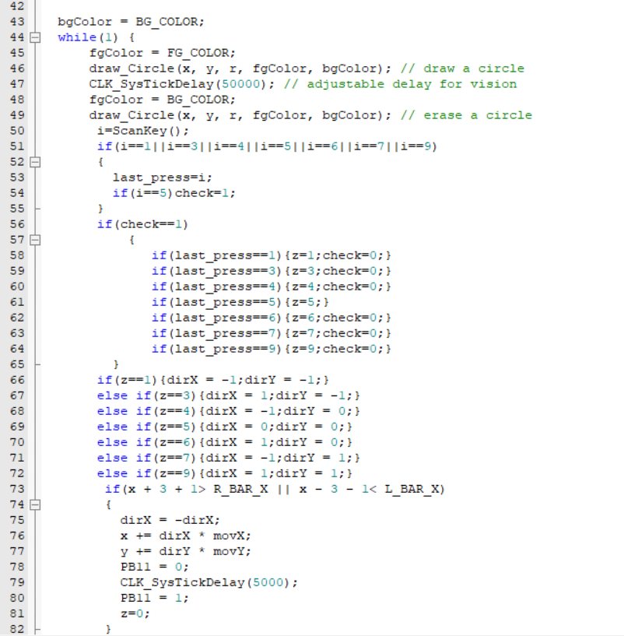

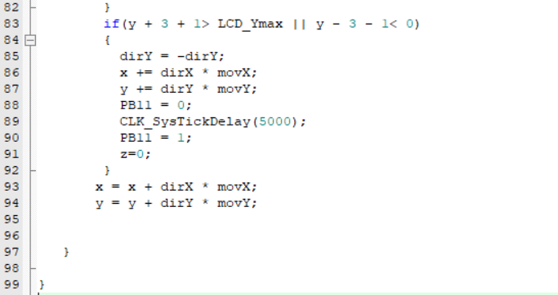

概述(實驗二): 延伸實驗一的程式，加入隨機產生5*5黑色方塊，當球的x|y碰到，黑色方塊的xx|yy就重製畫面，球回到最下方，黑色方塊消失。所以只要增加判斷黑色方塊的產生以及是否與小球產生重疊，以及確保鬆開時才能顯示隨機產生黑色方塊的樣子的狀態，就能夠完成該實驗。

實驗二程式碼:

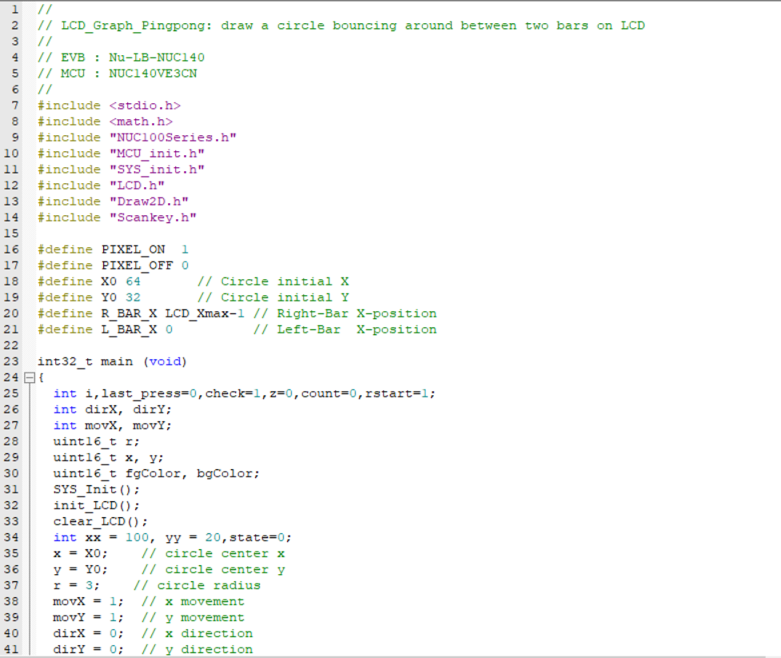

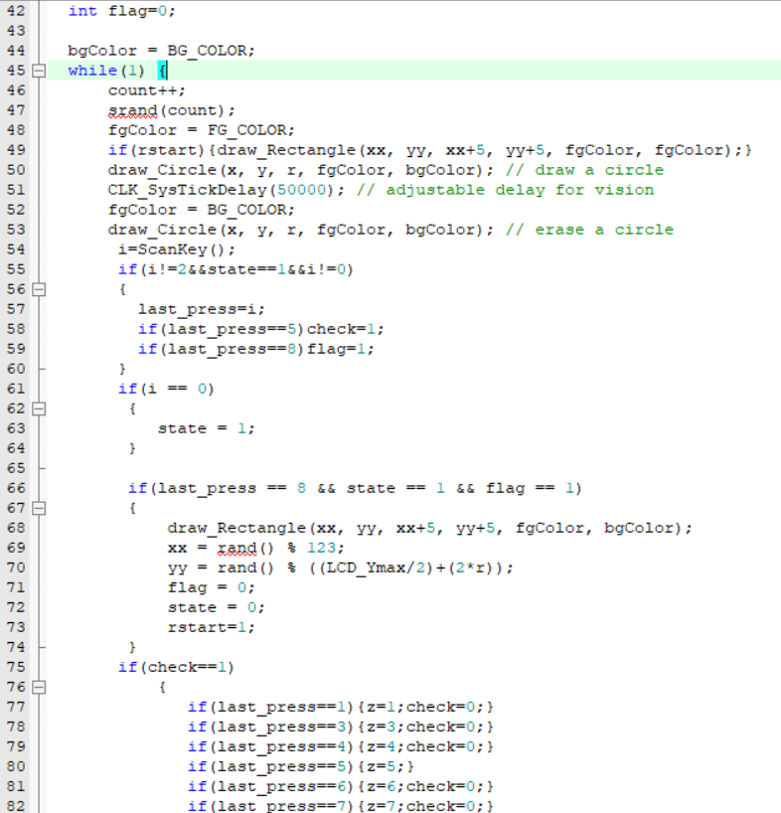

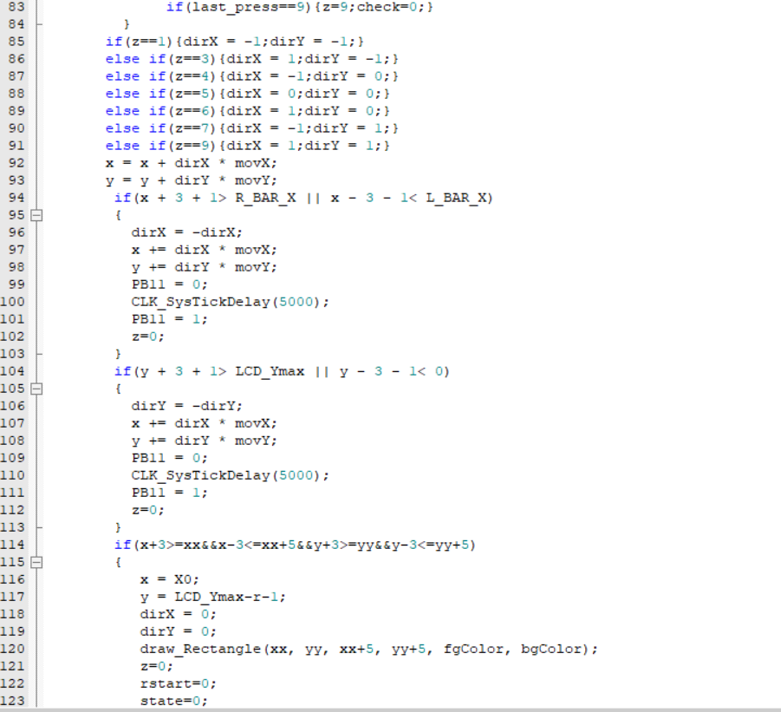

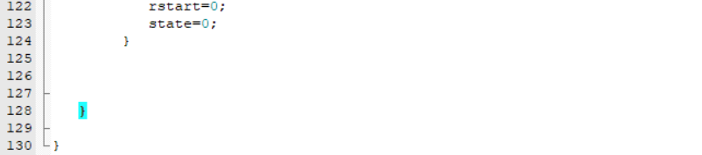

四、【未能解決的問題】：

Was there any problem that you were unable to solve? Why was it unsolvable?

本次實驗雖沒有未解決之問題，實驗一的邊界+1的判斷以及實驗二要鬆開時才能顯示隨機產生的5*5黑色方塊這兩個問題，需要經過一段時間的debug才能完成實驗。